**SEGUICI**

CARNEVALE DI CENTO

*CON VISITA DI FERRARA E CENTO*

**DAL 15 AL 16 MARZO 2025**

**2 GIORNI - 1 NOTTE**

**a partire da**

**€ 270 p.p**

LA QUOTA COMPRENDE

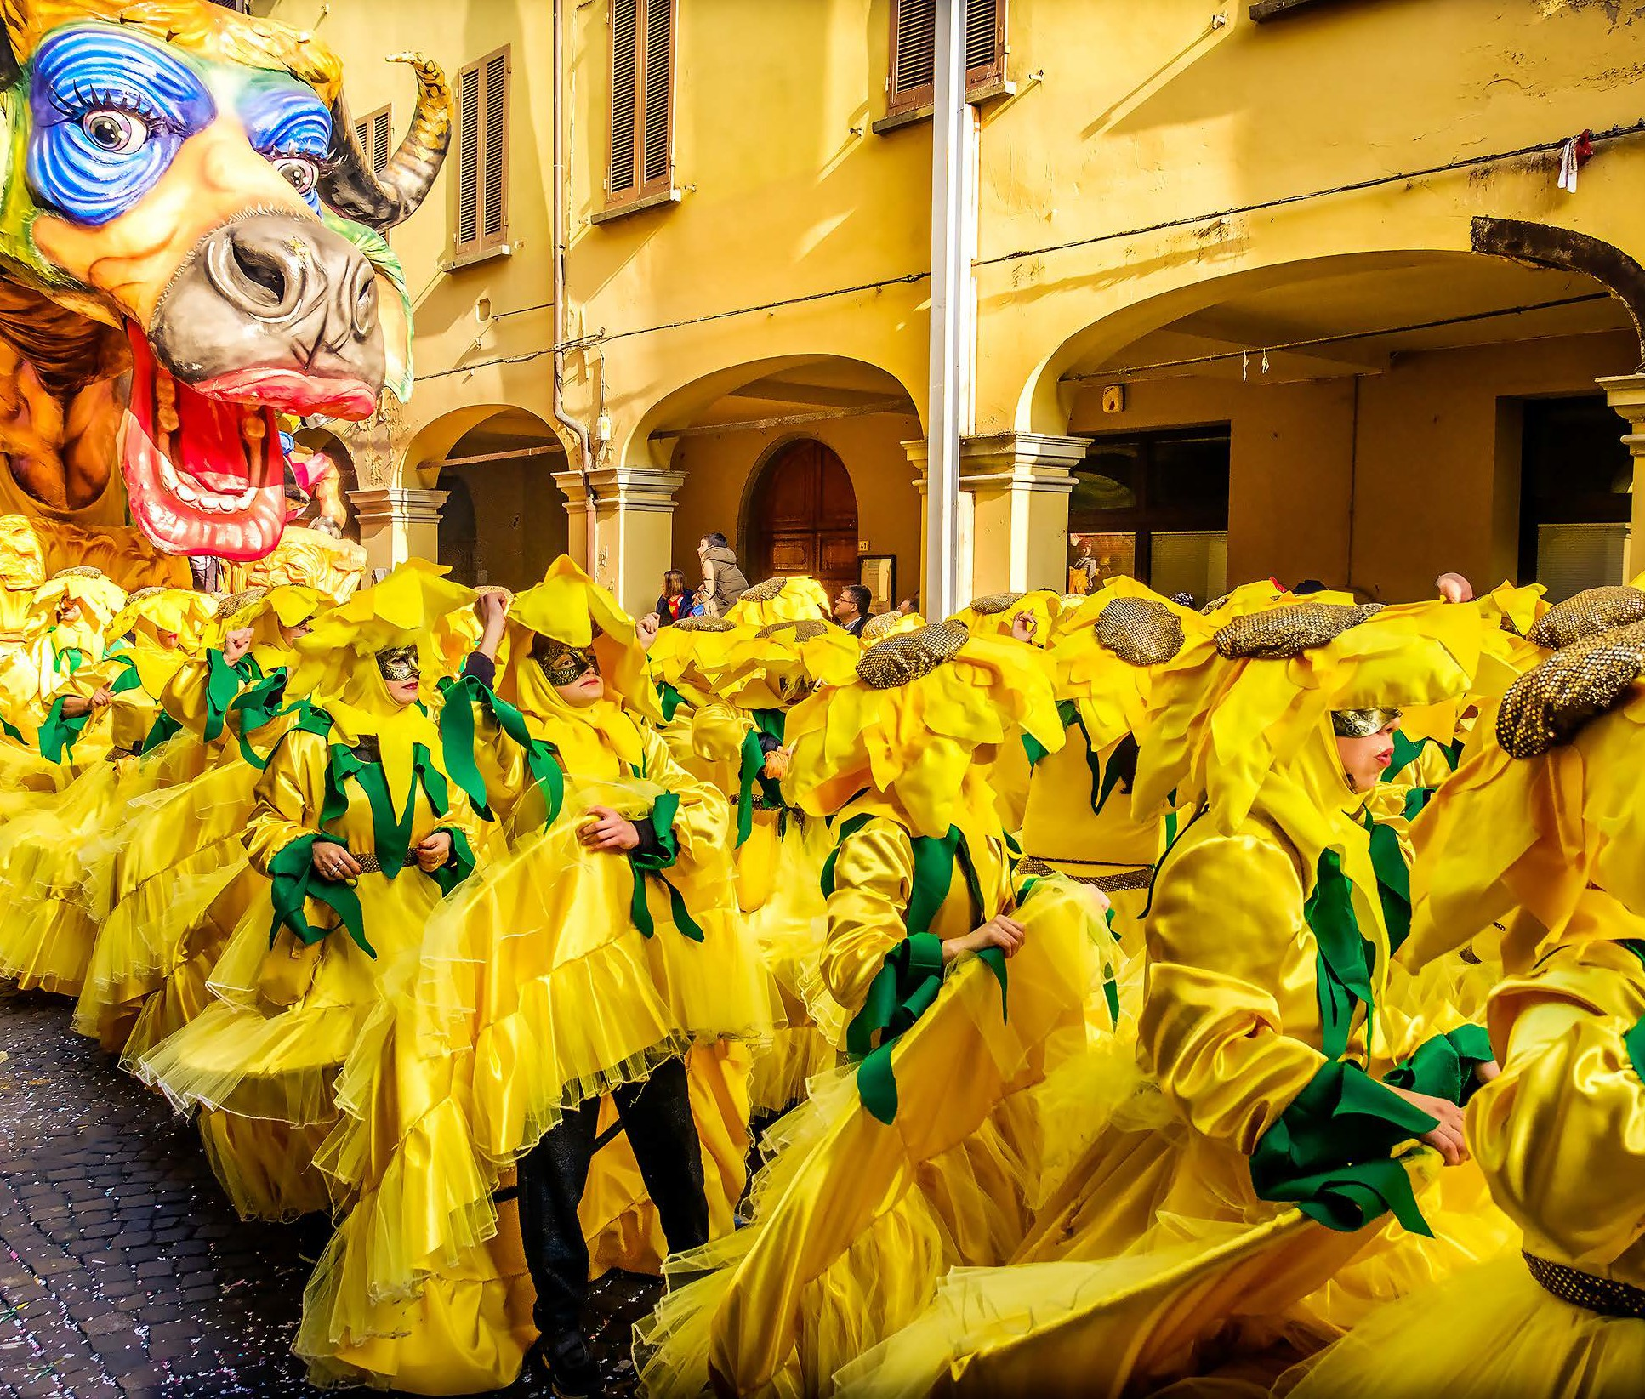

* Bus G.T. accuratamente sanificato, impianto di climatizzazione con sistemi filtranti e funzione antivirale a seguito per tutti i trasferimenti e le escursioni in programma, sistemazione presso Hotel Orologio 4* a Ferrara, trattamento di mezza pensione, bevande ai pasti, ingresso al Carnevale di Cento, visite guidate come da programma, accompagnatore, assicurazione medico-bagaglio

LA QUOTA NON COMPRENDE

* Eventuale tassa di soggiorno, tutti gli ingressi non specificati, mance e facchinaggio, assicurazione annullamento facoltativa Euro 20,00, auricolari, tutto quanto non espressamente indicato alla voce “la quota comprende”



CARNEVALE DI CENTO

CON VISITA DI FERRARA E CENTO

1° GIORNO: Roma –Ferrara

Ore 07.00 raduno dei partecipanti a Roma Piazzale Ostiense, sistemazione in Bus G.T. e partenza per Ferrara. Pranzo libero e visita guidata di Ferrara: una splendida città d’arte da assaporare passeggiando per le sue strade, scoprendo in ogni angolo il suo carattere di magnifica capitale del Rinascimento e cogliendo da questo glorioso passato le ragioni del suo presente. Il centro storico di Ferrara è un borgo incastonato nella città, un gioiello rinascimentale ricco di storia ed arte, dichiarato Patrimonio dell’Umanità dall’UNESCO. Visita ai vari monumenti della città. Possibilità di visitare il Castello Estense e il suo museo. Al termine delle visite trasferimento in hotel, cena e pernottamento

2° GIORNO: Cento e il Carnevale – Roma

Prima colazione in hotel, partenza per la visita guidata di Cento. La piccola capitale dell’arte, della cucina e dell’economia è patria del Guercino. Il centro storico, magnificamente conservato, con i suoi lunghi portici tipicamente padani, racchiude importanti monumenti e tesori d’arte. Visita del Ghetto ebraico, le cui case, caratterizzate da balconcini in ferro battuto di tradizione spagnola, furono abitate a partire dal 1636. Visita in esterno dell’imponente Rocca costruita nel 1378 e possibilità di visitare, nel restaurato Palazzo del Governatore la Galleria d’Arte Moderna “A. Bonzagni”. Pranzo libero. Nel pomeriggio partecipazione al Carnevale di Cento dove i grandi protagonisti sono i carri. Vere e proprie opere d’arte realizzate con la cartapesta dalle varie società carnevalesche, che si sfidano a colpi di balli e coriandoli per aggiudicarsi l’Albo d’Oro.

Alle ore 14:00 inizio ufficiale della sfilata allegorica curata dalle cinque Associazioni Carnevalesche in gara: Risveglio, I Ragazzi del Guercino, Toponi, Fantasti100 e Mazalora!

A partire circa dalle ore 17:00 sul Palco di Piazza Guercino premiazione del Carro vincitore dell’Edizione 2025 Cento Carnevale d’Europa! Al termine partenza per il rientro in sede

Per motivi tecnici l’ordine delle visite potrebbe essere modificato

PER INFORMAZIONI E PRENOTAZIONI: 06.77201831 EMAIL [BOOKING@3ATOURS.COM](mailto:BOOKING@3ATOURS.COM) DESCRITTIVI COMPLETI SU [WWW.3ATOURS.COM](http://WWW.3ATOURS.COM/)